Don Simón lanza junto a Tetra Pak el primer envase con barrera de papel para zumos

• Don Simón incorpora por primera vez un envase aséptico con barrera a base de papel en su categoría de Fruta leche.
• El nuevo envase alcanza un 92% de contenido renovable y reduce la huella de carbono un 43% frente al envase convencional.

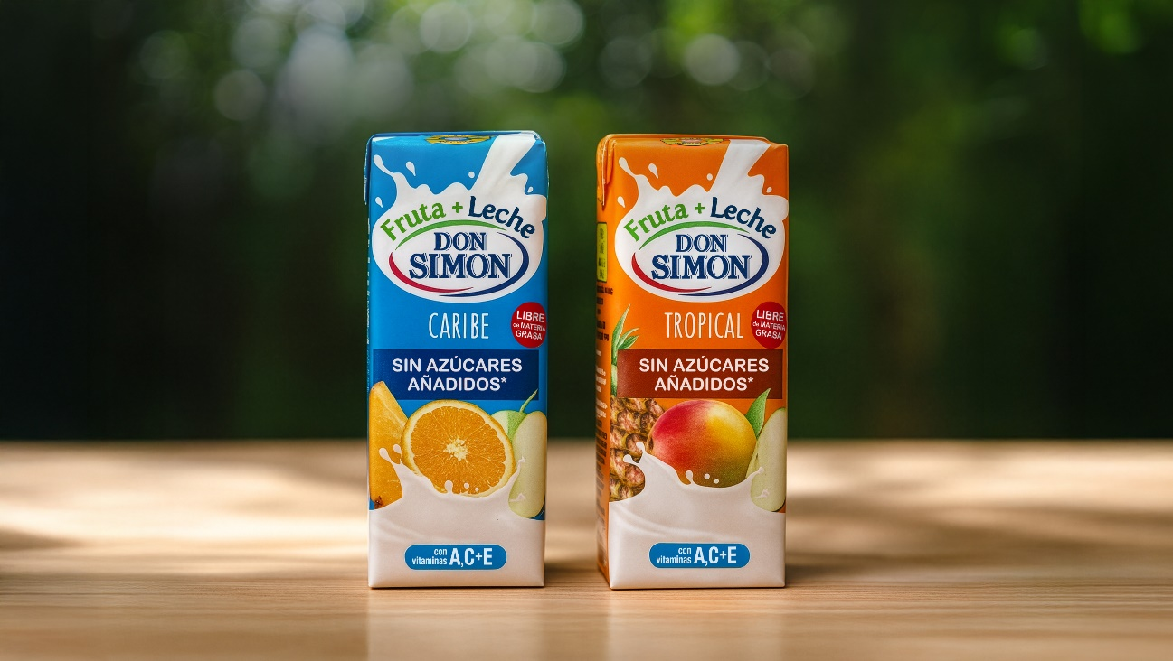

Madrid, 10 de diciembre de 2025. – García Carrión, empresa familiar con más de 135 años de historia, ha alcanzado un hito junto con Tetra Pak con el lanzamiento del primer envase aséptico con barrera de papel para zumos, el primero a nivel mundial en formato individual para su marca Don Simón dentro de la categoría de Fruta leche.
El nuevo Tetra Brik® Aseptic 200ml Slim Leaf está fabricado con un 80% de papel, lo que refuerza significativamente su carácter renovable. La combinación de esta barrera a base de papel con polímeros de origen vegetal empleados en el envase eleva su contenido renovable hasta un 92%, logrando una reducción del 43% de la huella de carbono frente a un envase aséptico con capa de aluminio, según verificación de Carbon Trust*.
Más allá de su contribución ambiental, este envase mantiene las propiedades esenciales de protección frente al oxígeno, la luz y la humedad, asegurando la seguridad alimentaria y preservando la calidad y vida útil del producto.

Esta innovación está estrechamente ligada a la estrategia de sostenibilidad de García Carrión. Ya que refuerza el objetivo compartido de impulsar envases más renovables, reciclables y con menor impacto ambiental.

Sobre GARCÍA CARRIÓN
GARCÍA-CARRIÓN, primera bodega de Europa y cuarta del mundo, tiene detrás una gran tradición vitivinícola. A través de cinco generaciones y durante 135años, trabaja a diario para buscar la excelencia y la mejor calidad de sus vinos al alcance de todos. Actualmente, la empresa exporta a más de 150 países y cuenta con vinos de prestigio en 10 D. O. y con la marca Don Simón, que abarca una amplia gama de productos, liderando el mercado de la alimentación. García-Carrión es líder por elaborar productos de calidad y, además hacerlo de forma respetuosa con el medioambiente, priorizando en la elaboración de los productos el uso de energías renovables, el respeto a la biodiversidad, la creación de trabajo estable y el uso de recursos naturales de forma responsable.
Contacto: comunicación@jgc.es

Sobre Tetra Pak
Tetra Pak es la empresa líder mundial de proceso y envasado de alimentos. Tetra Pak trabaja con sus proveedores y clientes para proporcionar productos prácticos, innovadores y acordes con el medio ambiente que satisfacen las necesidades de cientos de millones de personas en más de 160 países. Con más de 25.000 empleados a nivel global, Tetra Pak cree en un liderazgo industrial responsable que genere un crecimiento sostenible.
Su premisa, "PROTEGE LO BUENO™", refleja su visión de hacer que los alimentos sean seguros y estén disponibles en todas partes.
Más información disponible en www.tetrapak.es.

